Computación Blanda

Soft Computation

Autor: Maria Camila Muñoz Mejía

*IS&C, Universidad Tecnológica de Pereira, Pereira, Colombia*

Correo-e: m.munoz1@utp.edu.co

***Resumen*—** Este documento presenta un resumen de las líneas clásicas de la Computación Blanda: redes neuronales, lógica difusa, sistemas expertos, algoritmos genéticos y machine learning. El objetivo del documento es brindar una panorámica general de las temáticas, mostrando su relación con las técnicas de inteligencia artificial. La diferencia entre el paradigma de Inteligencia Artificial y la computación blanda está centrada en el mecanismo de inferencia utilizado y su aplicación a la solución de problemas tomados de lo cotidiano, de las teorías de conocimiento y de su relación con ciencias afines.

***Palabras clave—*** Sistemas, redes, inteligencia artificial, software, computación, investigación, industria, genético, aprendizaje.

***Abstract*—** This document presents a summary of the classic lines of Soft Computing: neural networks, fuzzy logic, expert systems, genetic algorithms and machine learning. The objective of the document is to provide a general overview of the topics, showing their relationship with artificial intelligence techniques. The difference between the Artificial Intelligence paradigm and soft computing is centered on the inference mechanism used and its application to the solution of problems taken from everyday life, from knowledge theories and their relationship with related sciences.

***Key Word*—** Systems, networks, artificial intelligence, software, computing, research, industry, genetic, learning.

1. **INTRODUCCIÓN**

La temática de la Computación Blanda se encuentra enmarcada en el paradigma de la Inteligencia Artificial. La diferencia con dicho paradigma radica en que la Computación Blanda está centrada en la aplicación pragmática de las teorías de la Inteligencia Artificial a la solución de problemas complejos en diversos campos del conocimiento.

Las líneas derivadas de la Computación Blanda, se configuran en las siguientes tendencias: a) Redes Neuronales Artificiales, b) Lógica Difusa, c) Sistemas Expertos, d) Algoritmos Genéticos, e) Deep Learning (Machine Learning).

En los siguientes apartados se presenta un resumen de dichas tendencias.

* 1. **REDES NEURONALES**

Las redes neuronales artificiales son un modelo inspirado en el funcionamiento del cerebro humano. Está formado por un conjunto de nodos conocidos como neuronas artificiales que están conectadas y transmiten señales entre sí.

Estas consisten en un conjunto de unidades, llamadas [neuronas artificiales](https://es.wikipedia.org/wiki/Neurona_de_McCulloch-Pitts), conectadas entre sí para transmitirse señales. La información de entrada atraviesa la red neuronal (donde se somete a diversas operaciones) produciendo unos valores de salida.

Cada neurona está conectada con otras a través de unos enlaces. En estos enlaces el valor de salida de la neurona anterior es multiplicado por un valor de peso. Estos pesos en los enlaces pueden incrementar o inhibir el estado de activación de las neuronas adyacentes. Del mismo modo, a la salida de la neurona, puede existir una función limitadora o umbral, que modifica el valor resultado o impone un límite que no se debe sobrepasar antes de propagarse a otra neurona. Esta función se conoce como [función de activación](https://es.wikipedia.org/wiki/Funci%C3%B3n_de_activaci%C3%B3n).

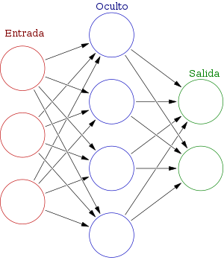

Las Redes Neuronales fueron originalmente una simulación abstracta de los sistemas nerviosos biológicos, constituidos por un conjunto de unidades llamadas neuronas o nodos conectados unos con otros.

El primer modelo de red neuronal fue propuesto en 1943 por McCulloch y Pitts en términos de un modelo computacional de actividad nerviosa. Este modelo era un modelo binario, donde cada neurona tenía un escalón o umbral prefijado, y sirvió de base para los modelos posteriores.

Clasificación de los modelos de redes neuronales:

* **Modelos inspirados en la Biología:** Estos comprenden las redes que tratan de simular los sistemas neuronales biológicos, así como ciertas funciones como las auditivas o de visión.
* **Modelos artificiales aplicados:** Estos modelos no tienen por qué guardar similitud estricta con los sistemas biológicos. Sus arquitecturas están bastante ligadas a las necesidades de las aplicaciones para las que son diseñados.

**Redes neuronales de tipo biológico**

El [cerebro](https://www.monografias.com/trabajos13/acerca/acerca.shtml) humano promedio cuenta con aproximadamente mil millones de neuronas. Asimismo, durante las sinapsis cada una de estas neuronas recibe en promedio alrededor de 1000 estímulos de entrada y genera alrededor de 1000 estímulos de salida. En este sentido, la principal ventaja del cerebro humano promedio recae en su conectividad, interpretada como la capacidad del mismo para realizar diferentes [procedimientos](https://www.monografias.com/trabajos13/mapro/mapro.shtml) lógicos a la vez. Sin embargo, su principal debilidad recae en la [velocidad](https://www.monografias.com/trabajos13/cinemat/cinemat2.shtml#TEORICO) de procesamiento de la [información](https://www.monografias.com/trabajos7/sisinf/sisinf.shtml), siendo las [computadoras](https://www.monografias.com/trabajos15/computadoras/computadoras.shtml) en este sentido, mucho más rápidas.

El [objetivo](https://www.monografias.com/trabajos16/objetivos-educacion/objetivos-educacion.shtml) de las [redes neuronales](https://www.monografias.com/trabajos/redesneuro/redesneuro.shtml) de tipo biológico se constituye en desarrollar un elemento sintáctico que permita verificar las [hipótesis](https://www.monografias.com/trabajos15/hipotesis/hipotesis.shtml) correspondientes a los demás sistemas biológicos. Es decir, las redes neuronales de tipo biológico deben recibir y procesar información de otros sistemas biológicos y devolver una respuesta de [acción](https://www.monografias.com/trabajos35/categoria-accion/categoria-accion.shtml) efectiva.

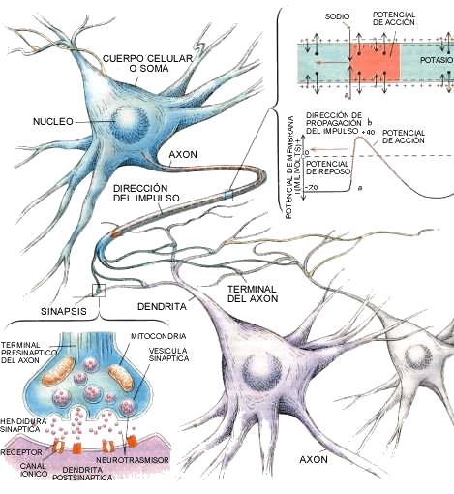

La mayor parte de las neuronas posee una [estructura](https://www.monografias.com/trabajos15/todorov/todorov.shtml#INTRO) arbórea formada en su mayor parte por dendritas que, conectadas a otras neuronas, se encargan de recibir los estímulos de entrada neuronales mediante uniones denominas sinopsis. Algunas neuronas tiene una estructura que las comunica con miles de neuronas más, mientras otras sólo puede comunicarse con unas cuantas a su alrededor. Las tres partes importantes de la estructura de una neurona son:

* Ramas de Extensión o Dendritas – Reciben estímulos de Entrada.
* Cuerpo de la Neurona – Procesa estímulos de Entrada.
* Axón – Emite estímulos de Salida a las Dendritas de otras neuronas.

La neurona utiliza la [función](https://www.monografias.com/trabajos7/mafu/mafu.shtml) de escalón y la función de activación para determinar la salida que debe emitir de acuerdo a los estímulos recibidos.

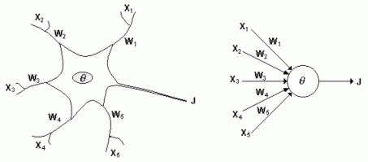

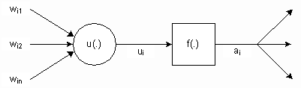

El [conocimiento](https://www.monografias.com/trabajos/epistemologia2/epistemologia2.shtml) que se posee sobre el [sistema](https://www.monografias.com/trabajos11/teosis/teosis.shtml) nervioso es aún incompleto. En este sentido, las redes neuronales no se encuentran muy ligadas a lo que son en sí las redes neuronales biológicas. Por lo tanto, se han definido otras funcionalidades y [estructuras](https://www.monografias.com/trabajos15/todorov/todorov.shtml#INTRO) de conexión distintas a las establecidas por la [biología](https://www.monografias.com/Biologia/index.shtml).

Las principales características de las redes neuronales son las siguientes:

* **Auto**[**Organización**](https://www.monografias.com/trabajos6/napro/napro.shtml)**y Adaptabilidad**:

Utilizan [algoritmos](https://www.monografias.com/trabajos15/algoritmos/algoritmos.shtml) de [aprendizaje](https://www.monografias.com/trabajos5/teap/teap.shtml) adaptativo y auto organización ofreciendo posibilidades de un procesamiento robusto y adaptable.

* **Procesado No Lineal y Paralelo:** Aumenta la capacidad de la neurona para [poder](https://www.monografias.com/trabajos35/el-poder/el-poder.shtml) aproximar y clasificar información haciéndose más inmune al [ruido](https://www.monografias.com/trabajos/contamacus/contamacus.shtml) ([datos](https://www.monografias.com/trabajos11/basda/basda.shtml) desordenados).
  1. **LÓGICA DIFUSA**

La lógica difusa se inició en 1965 por Lotfi A. Zadeh, profesor de la Universidad de California en Berkeley. Surgió como una herramienta importante para el control de sistemas y procesos industriales complejos, así como también para la electrónica de entretenimiento y hogar, sistemas de diagnóstico y otros sistemas expertos.

En comparación con la lógica convencional permite trabajar con información que no es exacta para poder definir evaluaciones convencionales, contrario con la lógica tradicional que permite trabajar con información definida y precisa.

La lógica difusa se adapta mejor al mundo real en el que vivimos, e incluso puede comprender y funcionar con nuestras expresiones, del tipo «hace mucho calor», «no es muy alto», «el ritmo del corazón está un poco acelerado», etc.

La clave de esta adaptación al lenguaje se basa en comprender los [**cuantificadores**](https://es.wikipedia.org/wiki/Cuantificador) de cualidad para nuestras [inferencias](https://es.wikipedia.org/wiki/Inferencia) (en los ejemplos de arriba, «mucho», «muy» y «un poco»).

**Teoría de conjuntos difusos**

En la [teoría de conjuntos](https://es.wikipedia.org/wiki/Teor%C3%ADa_de_conjuntos) difusos se definen también las operaciones de [unión](https://es.wikipedia.org/wiki/Uni%C3%B3n_de_conjuntos), [intersección](https://es.wikipedia.org/wiki/Intersecci%C3%B3n_de_conjuntos), [diferencia](https://es.wikipedia.org/wiki/Resta), [negación](https://es.wikipedia.org/wiki/Negaci%C3%B3n) o [complemento](https://es.wikipedia.org/wiki/Complemento_de_un_conjunto), y otras operaciones sobre conjuntos (véase también [subconjunto difuso](https://es.wikipedia.org/wiki/Subconjunto_difuso)), en los que se basa esta lógica.

Para cada [conjunto difuso](https://es.wikipedia.org/wiki/Conjunto_difuso), existe asociada una función de pertenencia para sus elementos, que indica en qué medida el elemento forma parte de ese conjunto difuso. Las formas de las funciones de pertenencia más típicas son trapezoidal, lineal y curva.

Se basa en reglas [heurísticas](https://es.wikipedia.org/wiki/Heur%C3%ADstica) de la forma **SI (antecedente) ENTONCES (consecuente)**, donde el antecedente y el consecuente son también conjuntos difusos, ya sea puros o resultado de operar con ellos. Sirvan como ejemplos de regla heurística para esta lógica (nótese la importancia de las palabras «muchísimo», «drásticamente», «un poco» y «levemente» para la lógica difusa):

* SI hace muchísimo frío. ENTONCES aumento drásticamente la [temperatura](https://es.wikipedia.org/wiki/Temperatura).
* SI voy a llegar un poco tarde. ENTONCES aumento levemente la velocidad.

Un esquema de funcionamiento típico para un sistema difuso podría ser de la siguiente manera:

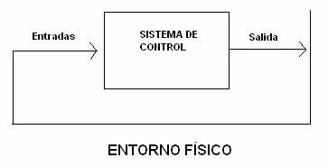

**Aplicaciones de la lógica difusa**

Actualmente la lógica difusa tiene un sin número de aplicaciones que afectan nuestra vida cotidiana de alguna u otra manera, pero en ocasiones no nos percatamos.

La lógica difusa se ha desarrollado en diferentes áreas y a continuación se mencionan algunas:

* **Control de sistemas:** Control de tráfico, control de vehículos, control de compuertas en plantas hidroeléctricas, centrales térmicas, control en máquinas lavadoras, control de metros (mejora de su conducción, precisión en las paradas y ahorro de energía), ascensores, etc.
* Predicción de terremotos, optimización de horarios.
* **Reconocimiento de patrones y Visión por ordenador:** Seguimiento de objetos con cámara, reconocimiento de escritura manuscrita, reconocimiento de objetos, compensación de vibraciones en la cámara, sistemas de enfoque automático.
* **Sistemas de información o conocimiento:** Bases de datos, sistemas expertos.

**Controlador difuso**

La lógica difusa se aplica principalmente en sistemas de control difuso que utilizan expresiones ambiguas para formular reglas que controlen el sistema.

Un sistema de control difuso trabaja de manera muy diferente a los sistemas de control convencionales. Estos usan el conocimiento experto para generar una base de conocimientos que dará al sistema la

capacidad de tomar decisiones sobre ciertas acciones que se presentan en su funcionamiento.

Los sistemas de control difuso permiten describir un conjunto de reglas que utilizaría una persona para controlar un proceso y a partir de estas reglas generar acciones de control. El control difuso puede aplicarse tanto en sistemas muy sencillos como en sistemas cuyos modelos matemáticos sean muy complejos. La estructura de un controlador difuso se muestra en la figura:

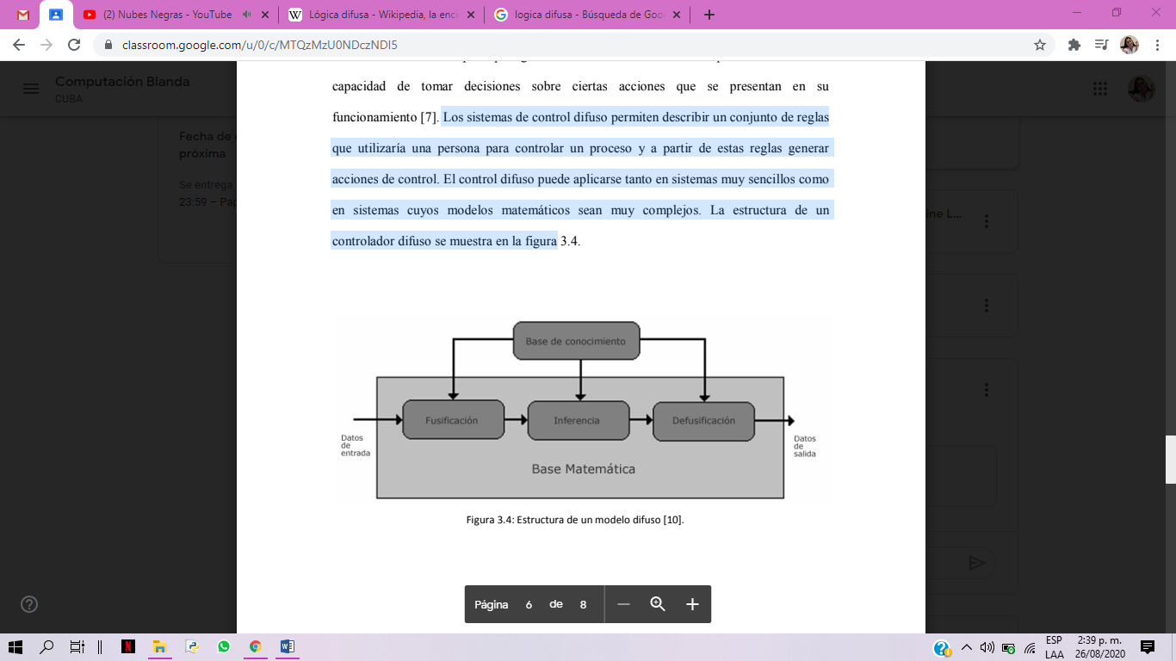

**Base de conocimiento**

La base de conocimiento contiene el conocimiento asociado con el dominio de la aplicación y los objetivos del control. En esta etapa se deben definir las reglas lingüísticas de control que realizarán la toma de decisiones que decidirán la forma en la que debe actuar el sistema.

**Inferencia**

La inferencia relaciona los conjuntos difusos de entrada y salida para representar las reglas que definirán el sistema. En la inferencia se utiliza la información de la base de conocimiento para generar reglas mediante el uso de condiciones, por ejemplo: si caso1 y caso2, entonces acción1.

**Defusificación**

La defusificación realiza el proceso de adecuar los valores difusos generados en la inferencia en valores crisp, que posteriormente se utilizarán en el proceso de control. En la defusificación se utilizan métodos matemáticos simples como el método del Centroide, Método del Promedio Ponderado y Método de Membresía del Medio del Máximo.

* 1. **SISTEMAS EXPERTOS**

Es un sistema de información basado en el conocimiento que usa su conocimiento de un área de aplicación compleja y específica a fin de actuar como un consultor experto para los usuarios finales. Los sistemas expertos proporcionan respuestas sobre un área problemática muy específica al hacer inferencias semejantes a las humanas sobre los conocimientos obtenidos en una base de conocimientos especializados.

**Caracteristicas**

Para que un sistema actúe como un verdadero experto, es deseable que reúna, en lo posible, lo más importante de las características de un experto humano, esto es:

* Habilidad para adquirir conocimiento.
* Fiabilidad, para poder confiar en sus resultados o apreciaciones.
* Solidez en el dominio de su conocimiento.
* Capacidad para resolver problemas.

Estas características le permiten almacenar datos y conocimiento, sacar conclusiones lógicas, tomar decisiones, aprender de la experiencia y los datos existentes, comunicarse con expertos humanos, explicar el porqué de las decisiones tomadas y realizar acciones como consecuencia de todo lo anterior.

**Componentes de un sistema experto**

* **Separan conocimientos (reglas y hechos) y el procesamiento:** Se le añade un interface de usuario y un componente explicativo; los siguientes componentes pueden estar estructurados de formas muy variadas.
* **Base de conocimientos:** Contiene el conocimiento de los hechos y las experiencias de los expertos en un dominio determinado.
* **Mecanismo de inferencia:** Puede simular la estrategia de solución de un experto.
* **Componente explicativo:** Explica al usuario la estrategia de solución encontrada y el porqué de las decisiones tomadas

**Tipos de sistemas expertos**

Existen tres tipos de sistemas expertos:

* Basados en reglas: Aplicando reglas heurísticas apoyadas generalmente en lógica difusa para su evaluación y aplicación.
* Basados en casos CBR (Case Based Reasoning), Aplicando el razonamiento basado en casos, donde la solución a un problema similar planteado con anterioridad se adapta al nuevo problema.

**Integración y migración de los sistemas expertos**

Los sistemas expertos, salvo excepciones, no están aislados sino que forman parte de otros sistemas, expertos o convencionales. Existen dos tipos básicos de arquitectura de integración. En la primera, el sistema basado en el conocimiento forma parte de otro sistema principal. Así, si el sistema necesita comunicarse con el sistema basado en el conocimiento, entablará una comunicación directamente o a través de una red.

**Tendencias futuras**

* El mercado de herramientas para el desarrollo de sistema experto está sufriendo una profunda transformación debido a una reorganización en el mercado informático y al cambio de estrategia de las compañías dedicadas al desarrollo de estas herramientas.
* El mercado se ha ido reconfigurando aprovechando las experiencias del pasado y el avance tecnológico. Así se ha pasado de utilizar máquinas específicas (por ejemplo máquinas LISP) a usar ordenadores comunes (estaciones de trabajo, ordenadores personales, etc.).

**Ventajas y limitaciones**

**Ventajas**

Mientras que un experto humano tiene limitaciones y percances propias de su condición humana, es decir: se enferma, envejece, migra a otras empresas, el Sistema Experto, respecto a sus pares humanos, no sufre de estas cuestiones y se convierte en una herramienta estable para su entorno y fiable porque sus actividades son completamente replicables (siempre contesta de la misma manera a menos que se le cambie el diseño).

**Limitaciones**

Es evidente que para actualizar se necesita de reprogramación de estos (tal vez este sea una de sus limitaciones más acentuadas) otra de sus limitaciones puede ser el elevado costo en dinero y tiempo, además que estos programas son poco flexibles a cambios y de difícil acceso a información no estructurada.

* 1. **ALGORITMOS GENÉTICOS**

Un [algoritmo](https://es.wikipedia.org/wiki/Algoritmo) es una serie de pasos organizados que describe el proceso que se debe seguir, para dar solución a un problema específico. En los años 1970, de la mano de [John Henry Holland](https://es.wikipedia.org/wiki/John_Henry_Holland), surgió una de las líneas más prometedoras de la [inteligencia artificial](https://es.wikipedia.org/wiki/Inteligencia_artificial), la de los **algoritmos genéticos**. Son llamados así porque se inspiran en la evolución biológica y su base genético-molecular.

Estos algoritmos hacen evolucionar una población de individuos sometiéndola a acciones [aleatorias](https://es.wikipedia.org/wiki/Aleatoriedad) semejantes a las que actúan en la [evolución biológica](https://es.wikipedia.org/wiki/Teor%C3%ADa_de_la_Evoluci%C3%B3n) ([mutaciones](https://es.wikipedia.org/wiki/Mutaci%C3%B3n) y [recombinaciones genéticas](https://es.wikipedia.org/wiki/Recombinaci%C3%B3n_gen%C3%A9tica)), así como también a una [selección](https://es.wikipedia.org/wiki/Selecci%C3%B3n_(computaci%C3%B3n_evolutiva)) de acuerdo con algún criterio, en función del cual se decide cuáles son los individuos más adaptados, que sobreviven, y cuáles los menos aptos, que son descartados.

**Funcionamiento**

Los algoritmos genéticos (AG) funcionan entre el conjunto de soluciones de un problema llamado [fenotipo](https://es.wikipedia.org/wiki/Fenotipo), y el conjunto de individuos de una población natural, codificando la información de cada solución en una cadena, generalmente binaria, llamada cromosoma. Los símbolos que forman la cadena son llamados genes. Cuando la representación de los cromosomas se hace con cadenas de dígitos binarios se le conoce como genotipo. Los cromosomas evolucionan a través de iteraciones, llamadas generaciones. En cada generación, los cromosomas son evaluados usando alguna medida de aptitud. Las siguientes generaciones (nuevos cromosomas), son generadas aplicando los [operadores genéticos](https://es.wikipedia.org/wiki/Operador_gen%C3%A9tico) repetidamente, siendo estos los operadores de [selección](https://es.wikipedia.org/wiki/Selecci%C3%B3n_(computaci%C3%B3n_evolutiva)), [cruzamiento](https://es.wikipedia.org/wiki/Sobrecruzamiento_(computaci%C3%B3n_evolutiva)), [mutación](https://es.wikipedia.org/wiki/Mutaci%C3%B3n_(computaci%C3%B3n_evolutiva)) y [reemplazo](https://es.wikipedia.org/w/index.php?title=Reemplazo_(computaci%C3%B3n_evolutiva)&action=edit&redlink=1).

**Como usar estos algoritmos**

Los algoritmos genéticos son de probada eficacia en caso de querer calcular funciones no derivables (o de derivación muy compleja) aunque su uso es posible con cualquier función.  
Deben tenerse en cuenta también las siguientes consideraciones:

* Si la función a optimizar tiene muchos máximos/mínimos locales se requerirán más iteraciones del algoritmo para "asegurar" el máximo/mínimo global.
* Si la función a optimizar contiene varios puntos muy cercanos en valor al óptimo, solamente podemos "asegurar" que encontraremos uno de ellos (no necesariamente el óptimo).

**Funcionamiento de un algoritmo genético basico**

Un algoritmo genético puede presentar diversas variaciones, dependiendo de cómo se decide el reemplazo de los individuos para formar la nueva población. En general, el [pseudocódigo](https://es.wikipedia.org/wiki/Pseudoc%C3%B3digo) consiste de los siguientes pasos:

* **Inicialización:** Se genera aleatoriamente la población inicial, que está constituida por un conjunto de cromosomas los cuales representan las posibles soluciones del problema.
* **Evaluación:** A cada uno de los cromosomas de esta población se aplicará la función de aptitud para saber cómo de "buena" es la solución que se está codificando.
* **Condición de término:** El AG se deberá detener cuando se alcance la solución óptima, pero esta generalmente se desconoce, por lo que se deben utilizar otros criterios de detención. Normalmente se usan dos criterios: correr el AG un número máximo de iteraciones (generaciones) o detenerlo cuando no haya cambios en la población.

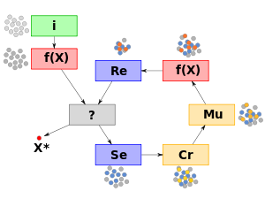

**Desventajas y limitaciones**

* Para problemas de alta complejidad la función de evaluación puede tornarse demasiado costosa en términos de tiempo y recursos. Por ejemplo existen casos en la vida real para los cuales recrear una simulación de la solución propuesta por una iteración puede tardar muchos días y consumir gran cantidad de procesamiento y recursos asociados.
* Puede haber casos en los cuales dependiendo los parámetros que se utilicen para la evaluación el algoritmo podría no llegar a converger en una solución óptima o bien terminar en una convergencia prematura con resultados no satisfactorios (la convergencia prematura podría significar una convergencia en un óptimo local o punto arbitrario afectando los resultados a largo plazo).
* La "mejor" solución lo es solo en comparación a otras soluciones por lo que no se tiene demasiado claro un criterio de cuándo detenerse ya que no se cuenta con una solución específica.
  1. **DEEP LEARNING**

El **Deep Learning o aprendizaje profundo** se define como un algoritmo automático estructurado o jerárquico que emula el aprendizaje humano con el fin de obtener ciertos conocimientos. Destaca porque no requiere de reglas programadas previamente, sino que el propio sistema es capaz de *«aprender»* por sí mismo para efectuar una tarea a través de una fase previa de entrenamiento.

Los algoritmos que componen un sistema de aprendizaje profundo se encuentra en diferentes capas neuronales compuestas por pesos (*números*). El sistema está dividido principalmente en 3 capas:

* **Capa de entrada (Intup Layer):** Está compuesto por las neuronas que asimilan los datos de entrada, como por ejemplo imagen o una tabla de datos.
* **Capa oculta (Hidden Layer):** Es la red que realiza el procesamiento de información y hacen los cálculos intermedios. Cada más neuronas en esta capa haya, más complejos son los cálculos que se efectúan.
* **Salida (Output Layer):** Es el último eslabón de la cadena, y es la red que toma la decisión o realiza alguna conclusión aportando datos de salida.

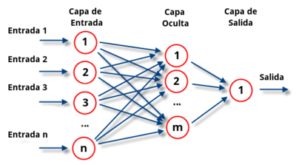

**Aplicaciones del Deep Learning**

* **Traductores inteligentes:** El servicio de Google Translate se aprovecha de esta tecnología para obtener características del comportamiento humano. Así, el sistema aprende de las traducciones corregidas para aplicarla en futuras consultas.
* **Lenguaje natural hablado y escrito:** Uno de los ejemplos más utilizados son Siri *(asistente de Apple)* o Cortana *(asistente de Windows)*. A título de ejemplo, si a alguno de estos sistemas le dices que te cuente un chiste, este responderá con un chiste.
* **Reconocimiento de voz:** Es una de las cosas que están revolucionando el mundo de los buscadores. Según diversos estudios, estamos dirigiéndonos a realizar búsquedas mediante la voz, por lo que si buscara comprar ropa, antes sería teclear en Google «Comprar ropa», en cambio, con el reconocimiento de voz sería «Quiero comprar ropa».
* **Interpretación semántica:** Lograr que una maquina entienda un comentario de un usuario en redes sociales es bastante complicado, ya que las palabras por sí solas no tienen valor, dependen en gran medida del contexto en el que está.
* **Reconocimiento facial:** Uno de los usos más típicos es el uso de softwares que puedan reconocer la cara y los gestos de una persona. En los móviles de ahora, la cámara es capaz de identificar cuando sonríes y cuando no, además, también puede utilizarse tu rostro como llave de seguridad para desbloquear el móvil.
* **Reconocimiento de caras**. Otra de las aplicaciones del deep learning es el reconocimiento facial en tiempo real, que permitirá integrarlo a medio plazo en smartphones con el fin de identificar el rostro del usuario en diversos escenarios.

**REFERENCIAS**

Referencias en la Web:

* <https://www.atriainnovation.com/que-son-las-redes-neuronales-y-sus-funciones/>
* <https://es.wikipedia.org/wiki/Red_neuronal_artificial#:~:text=Las%20redes%20neuronales%20artificiales%20(tambi%C3%A9n,entre%20s%C3%AD%20para%20transmitirse%20se%C3%B1ales.>
* <https://www.ecured.cu/Sistemas_expertos>
* <https://www.palermo.edu/ingenieria/pdf2014/13/CyT_13_24.pdf>
* <https://www.smartpanel.com/que-es-deep-learning/>